中国民生信托-至信1187号杭州樽源定向债投资
集合资金信托计划
月监管报告
（2020年12月28日-2021年1月31日）
编号01

项目名称：中国民生信托-重庆佳源项目
委 托 方：中国民生信托有限公司
受 托 方：北京康信君安资产管理有限公司
监管人员：王林
日期：二〇二一年二月三日
目录
1、项目基本情况 1
2、重大事件披露 4
3、项目五证办理及施工进度情况 4
3.1、项目五证办理情况 4
3.2、项目进度情况 5
3.3、项目现场施工照片 5
3.4、2021年2月工程施工进度计划表 6
4、印鉴使用情况 7
5、合同签订情况 14
6、项目销售情况 18
7、资金情况 18
7.1、资金流出情况 18
7.2、资金流入情况 22
7.3、资金结算 23
7.4、负债情况 23
8、月度监管总结及建议 24
附件一 25
1、印鉴共管交接单 25
2、银行账户交接表 26
3、档案资料共管交接表 27
附件二 28
附件三 29
附件四 30

为了方便阅读之目的，本报告中将部分名称简写为：
·项目公司：重庆佳源名城房地产开发有限公司
·民生信托：中国民生信托有限公司
·康信君安：北京康信君安资产管理有限公司

1、项目基本情况
标的项目为项目公司拟建设的重庆航空小镇项目，位于重庆市渝北区两路组团A分区A122-1、A122-2、A122-3号地块。A122-1号地块宗地四至：东至A122-3地块、南至规划道路、西至国有空地、北至规划道路；A122-2号地块宗地四至：东至A122-1地块、南至规划道路、西至规划绿地、北至规划道路；A122-3号地块宗地四至：东至规划道路、南至规划道路、西至A122-1地块、北至A122-1地块。
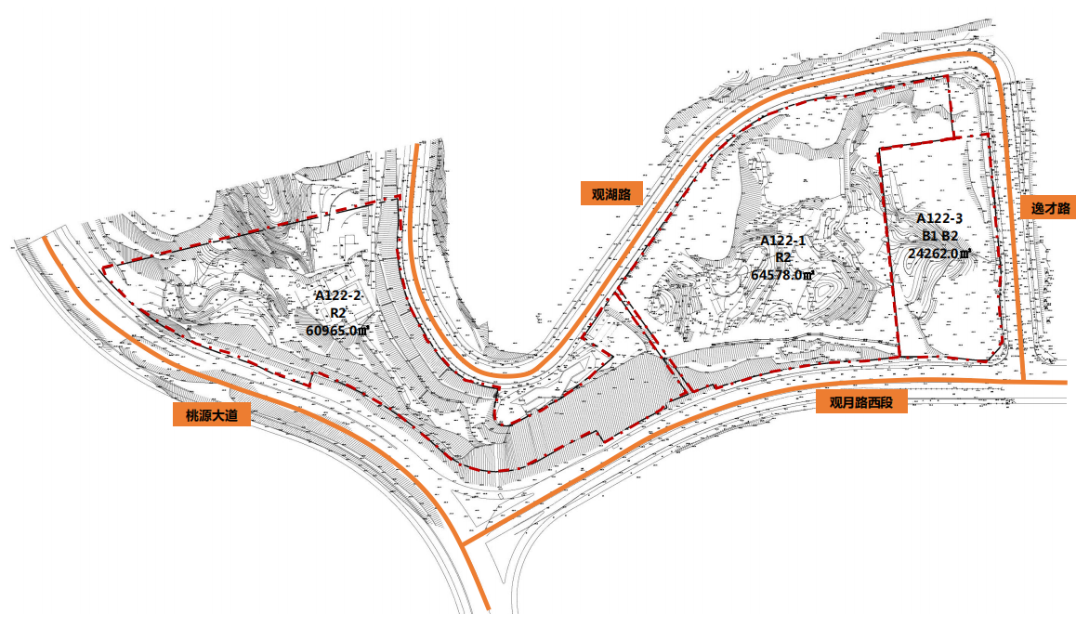
项目宗地概况
标的项目总建设用地面积149805平方米，总计容建筑面积169639平方米，规划总建筑面积243474.86平方米。项目规划A122-1、A122-2号地块为二类居住用地，A122-3号地块为商业与商务用地。标的项目建设内容主要为洋房、小高层、叠拼、联排、临崖别墅等，共计1212户可售住宅和1911个可售停车位。
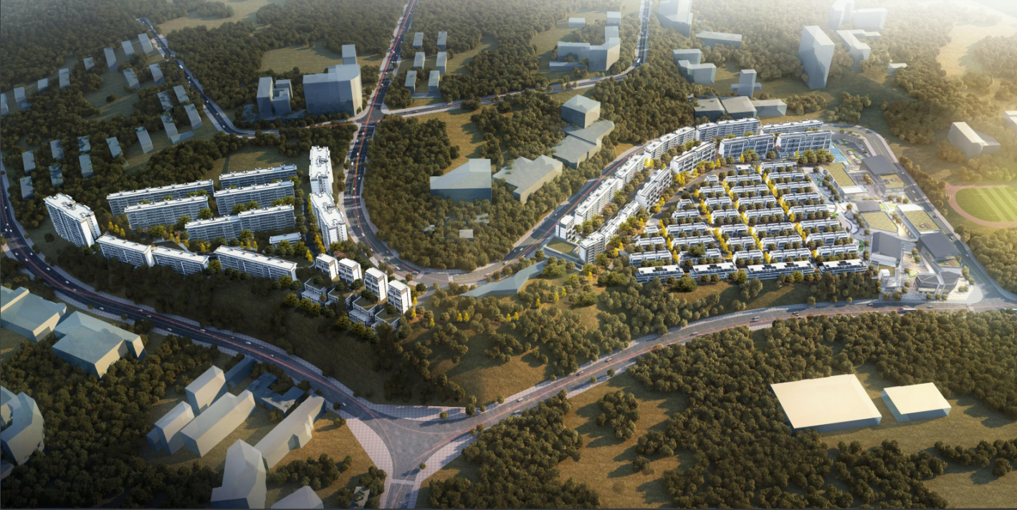
项目总平面鸟瞰图
项目主要户型为87-170平方米区间的户型，主要为两房二厅二卫、小三房二厅二卫、三房二厅二卫、四房二厅二卫的户型结构。具体分布如下：
户型统计图
产品类型 | 户型区间 | 销售绘测面积  （㎡） | 房型说明  （房/厅/卫） | 实际  得房率 | 户数 | 户数占比
洋房 | 101 | 101.84 | 三房二厅二卫 | 84.0% | 24 | 4.00%
洋房 | 99 | 99.19 | 三房二厅二卫 | 84.0% | 392 | 65.33%
洋房 | 109 | 109.16 | 三房二厅二卫 | 84.0% | 25 | 4.17%
洋房 | 94 | 94.42 | 两房二厅二卫 | 84.0% | 25 | 4.17%
洋房 | 114 | 114.71 | 两房二厅二卫 | 84.0% | 20 | 3.33%
洋房 | 110 | 111.68 | 两房二厅二卫 | 84.0% | 114 | 19.00%
合计 |  |  |  |  | 600 | 100.00%
小高层 | 95 | 95.62 | 三房二厅二卫 | 83.0% | 148 | 56.49%
小高层 | 87 | 87.14 | 小三房二厅二卫 | 83.0% | 102 | 38.93%
小高层 | 87 | 87.39 | 两房二厅二卫 | 83.0% | 12 | 4.58%
合计 |  |  |  |  | 262 | 100.00%
叠拼 | 143 | 143.3 | 三房二厅二卫 | 75.9% | 16 | 9.52%
叠拼 | 137 | 137 | 三房二厅二卫 | 75.9% | 92 | 54.76%
叠拼 | 116 | 116 | 两房二厅二卫 | 75.9% | 44 | 26.19%
叠拼 | 124 | 124.76 | 三房二厅二卫 | 94.2% | 16 | 9.52%
合计 |  |  |  |  | 168 | 100.00%
联排 | 137 | 137.08 | 两房二厅二卫 | 97.0% | 162 | 100.00%
合计 |  |  |  |  | 162 | 810.00%
临崖别墅 | 170 | 171.08 | 四房二厅二卫 | 94.0% | 20 | 100.00%
合计 |  |  |  |  | 20 | 100.00%
合计 |  |  |  |  | 1212

本项目分三期开发，拟定建设期为36个月。据市场分析，按市场吸纳能力及公司开发能力、资金筹措的可能性，本项目工程目前拟定开发建设进度计划安排如下表：
工期 | 计划完成时间 |  |  | 进度计划
工期 | A122-1号地块 | A122-2号地块 | A122-3号地块 | 进度计划
1、筹建期 | 2020/11/25-2021/03/15 | 2020/11/25-2021/05/14 | 2020/11/25-2021/08/10 | 土地获取证明文件；政府规划部门、企业、营销中心等各方调整意见汇总；与总部的预沟通所获得的修改指示；  三通一平；移交场地；基础工程施工单位进场。
2、工程期 | 2021/03/15/-2022/12/25 | 2021/05/14-2023/04/26 | 2021/08/10-2023/06/22 | /
3、销售期 | 2021/06/28-2023/03/25 | 2021/09/29-2023/07/21 | 2022/01/20-2023/08/31 | /

2、重大事件披露
（1）2020年12月28日驻场人员与项目公司相关人员进行了标的项目共管资料的交接工作，共管资料有：《营业执照》[91500112MA618N8D2F]（正副本）、《基本存款账户信息》[J6530112061901]、重庆佳源名城房地产开发有限公司公章、财务专用章、发票专用章、法人章（郑求兴）、中国农业银行单位结算卡（6228400477053037260）、网银复核U盾（中国农业银行）、银行预留印鉴卡（中国农业银行），相关详细交接资料详见附件一。
（2）2021年1月27日，为后期办理销售按揭事项，项目公司于重庆建设银行渝北支行开立了一般银行账户，相关账户详细资料详见附件二。
（3）2021年1月28日，因信托方预留人名章（徐宽）重刻，项目公司与信托方相关人员一同前往中国农业银行股份有限公司重庆自由贸易试验区空港支行更换了2020年12月28日信托方在该行的预留印鉴，相关详细资料详见附件三。
（4）2021年1月28日驻场人员与项目公司相关人员进行了建设银行网银复核权限U盾及银行预留印鉴卡等相关账户资料交接工作，实现对新开立的建设银行一般户的共管，共管交接表见附件四。

3、项目五证办理及施工进度情况

3.1、项目五证办理情况
标的项目为3个地块（A122-1地块、A122-2地块、A122-3地块），目前A122-2号地块和A122-3号地块不动产权证书于2021年1月20日取得，因项目公司内部关于A122-2号地块和A122-3号地块土地证交接审批流程尚未完备，预计相关流程审批在2月4日完成。故目前暂未对A122-2、A122-3号地块土地证进行共管，后期驻场人员会尽快实施相关证件共管。项目公司关于相关地块五证取得时间详见下表。

五证 | 考核取得时间 |  |  | 实际进度
五证 | A122-1号地块 | A122-2号地块 | A122-3号地块 | 实际进度
不动产权证书 | 2021年1月30日 | 2021年3月30日 | 2021年6月09日 | A122-2、A122-3号地块已于2021年1月20日取得
建设用地规划许可证 | 2021年1月10日 | / | /
建设工程规划许可证 | 2021年2月28日 | 2021年4月29日 | 2021年7月09日
建筑工程施工许可证 | 2021年3月15日 | 2021年5月14日 | 2021年8月10日
预售许可证 | 2021年6月14日 | 2021年9月13日 | 2022年1月17日

3.2、项目进度情况
标的项目2021年01月施工进度表
序号 | 工作事项 | 工作目标 | 计划完成时间 | 完成进度
1 | 营销中心主体结构完成 | 完成 | 2021年1月19日 | 完成
2 | 营销中心墙体砌筑完成 | 完成 | 2021年1月31日 | 完成
3 | 营销中心一层抹灰完成 | 完成 | 2021年1月28日 | 完成
4 | 营销中心一层地坪施工完成 | 完成 | 2021年1月30日 | 完成
5 | 营销中心外立面幕墙龙骨施工完成50% | 完成 | 2021年1月31日 | 1月23日确定单位，目前已进场施工
6 | 样板房土方施工完成 | 完成 | 2021年1月16日 | 完成
7 | 样板房基础完成 | 完成 | 2021年1月31日 | 完成
8 | 总包单位确定 | 完成 | 2021年1月16日 | 完成
9 | 营销中心内外装饰单位确定 | 完成 | 2021年1月20日 | 完成
10 | 营销中心内外装饰材料确定 | 完成 | 2021年1月31日 | 完成
11 | 项目地块补勘工作完成 | 取得详勘报告 | 2021年1月31日 | 完成

3.3、项目现场施工照片
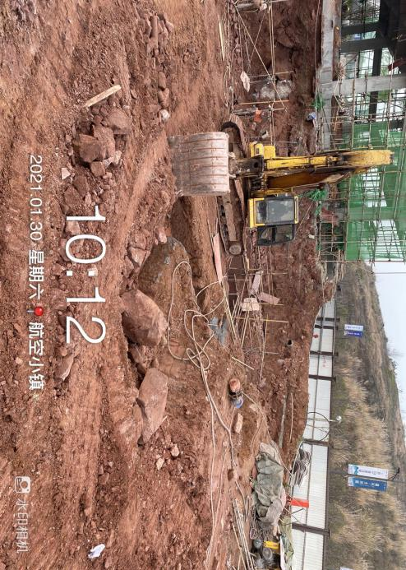
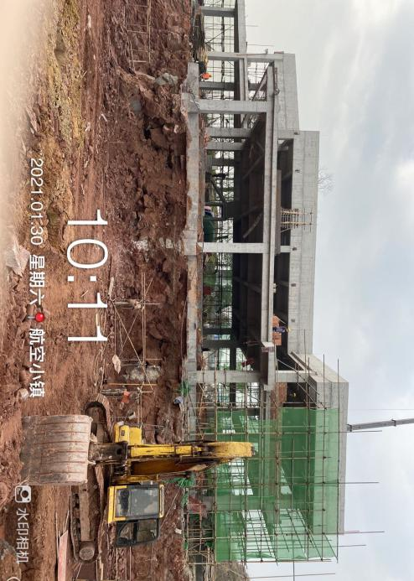
1.营销中心现场施工 2.地下车库施工
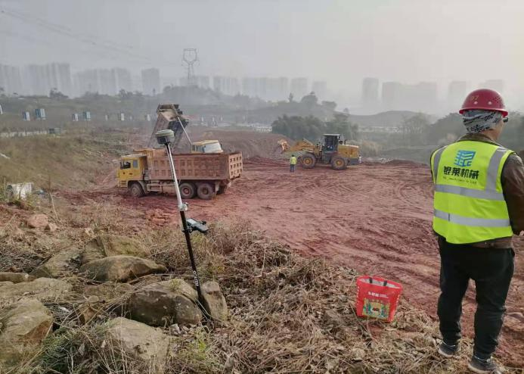
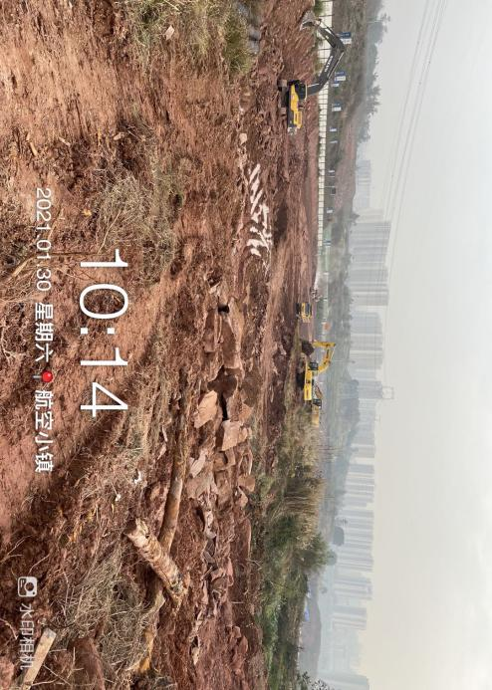
3.A122-1地块土石方工程施工 4、A122-1地块土石方工程施工
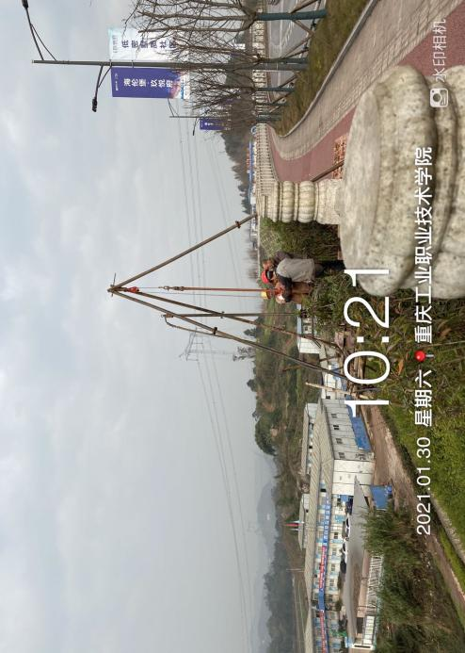
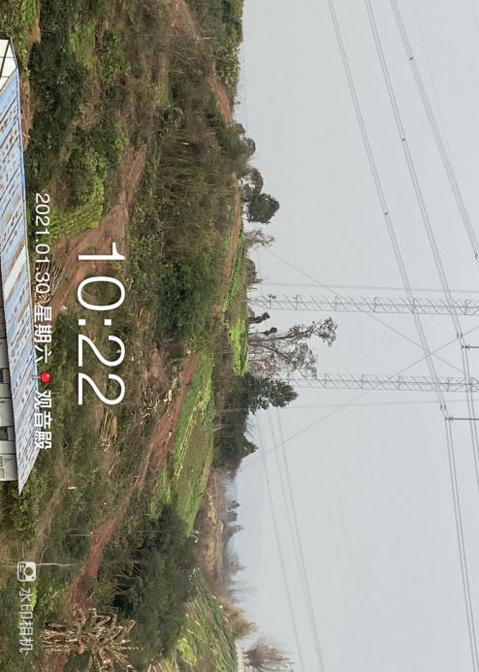
- A122-2地块林木移植 6、A122-2地块项目勘测
注：因A122-3号地块目前尚未开工，故没有项目施工照片

3.4、2021年2月工程施工进度计划表
序号 | 计划事项 | 工作目标 | 计划完成时间
1 | 营销中心二层抹灰完成 | 完成 | 2021年2月04日
2 | 营销中心外立面幕墙龙骨施工完成 | 完成 | 2021年2月10日
3 | 营销中心内装轻质隔墙施工完成 | 完成 | 2021年2月10日
4 | 营销中心内装吊顶施工完成 | 完成 | 2021年2月28日
5 | 样板区地下室顶板完成 | 完成 | 2021年2月08日
6 | 样板区一层结构施工完成 | 完成 | 2021年2月28日
7 | 一期一组团土方平场完成 | 完成 | 2021年2月10日
8 | 一期二组团土方平场完成 | 完成 | 2021年2月27日
9 | 二期一组团边坡围护进场施工 | 完成 | 2021年2月28日
10 | 项目施工围墙搭设完成 | 完成 | 2021年2月10日

4、印鉴使用情况
对于印章的使用，项目公司人员按照监管协议规定，履行印章使用流程，填写印章使用登记表，驻场人员了解用印事由，重大事项经过康信君安公司审批后按照相应权限审核用印，并同时登记电子版和纸质台账，自2020年12月28日至2021年01月31日项目公司印鉴使用情况详见下表。
项目公司2020年12月28日-2021年1月31日印鉴使用情况
用印日期 | 印鉴名称 | 用印事由 | 用印材料及份数
2020/12/30 | 公章 | 用于开具土地交易服务费发票 | 交易服务费发票开票申请（1份）
2021/01/04 | 公章 | 用于两路组团A分区施工箱变工程施工图确认 | 1、设计确认记录（2份） 2、施工设计图（2020-580-1）（2份） 3、施工设计图（2020-580-2）（2份）
2021/01/05 | 公章  发票章 | 用于办理申领税控盘事项资料 | 1、纳税人申领发票票种核定表 （1份） 2、销售订单（1份） 3、放弃免费使用税务Ukey确认书（1份） 4、企业增值税税控系统服务协议（1份） 5、发票专用章（电子版）免费制作委托书（1份）
2021/01/07 | 公章 | 领取渝北区规自局出具的土地款缴纳催告函 | 委托书（2份）
2021/01/08 | 公章 | 给山西六建集团公司出具投标保证金确认函及免责函 | 1、投标保证金确认函（2份） 2、免责函（2份）
2021/01/08 | 公章 | 用于航空小镇项目投标截止时间顺延 | 关于渝北区两路组团A122-1、A122-2、A122-3地块项目总包招标文件补遗的回复（3份）
2021/01/11 | 公章 | 用于航空小镇用电施工工程合同签订 | 渝北区两路组团A分区A122-1、A122-2、A122-3地块施工用电施工合同（6份）
2021/01/11 | 公章 | 用于观湖路新建道路开口报告用印 | 关于观湖路新建道路开口的请示报告（2份）
2021/01/11 | 公章 | 用于航空小镇配电工程勘察设计委托书 | 1、配电工程勘察设计委托书（2份） 2、委托书（2份）
2021/01/12 | 公章 | 用于航空小镇A122-1、A122-2、A122-3地块施工用电项目设计授权书 | 授权书（2份）
2021/01/14 | 公章  法人章 | 用于和信托方重新签订交易合同 | 1、中国民生信托公司与重庆佳源名城房地产开发有限公司之抵押合同（9份） 2、重庆佳源名城房地产开发有限公司股东会决议（3份）
2021/01/15 | 公章 | 出具给重庆炬石实业有限公司开票信息 | 开票信息（17份）
2021/01/15 | 公章 | 办理A122-1、A122-2、A122-3地块交地  、土地证办理相关申请资料 | 1、土地款发票及土地款缴纳银行电子回单复印件（3600万、14485万、18279.72万）(2份） 2、法人（郑求兴）身份证复印件(2份） 3、法定代表人授权委托书(2份） 4、经办人（郑家佳）身份证复印件(2份） 5、国有建设用地使用权成交确认书(2份） 6、重庆市人民政府关于招拍挂出渝北区两路组团A122-1、A122-2、A122-3地块国有建设用地使用权的批复(2份） 7、国有建设用地使用权出让合同复印件(2份） 8、重庆佳源名城房地产开发有限公司关于渝北区A122-1、A122-2、A122-3号宗地申请交地的函(2份） 9、工程建设图纸(2份） 10、重庆佳源名城房地产开发有限公司营业执照正本(2份） 11、重庆市规划和自然资源局非税收入缴纳通知书(2份）
2021/01/15 | 公章 | 用于办理桌面固定电话合同用印 | 1、集团单位实名制补充协议（4份） 2、集团客户业务办理授权委托书（4份） 3、桌面电话业务合作协议（4份）
2021/01/15 | 公章 | 用于租房合同签订用印 | 房屋租赁合同（2份）
2021/01/15 | 公章 | 用于工程勘测测绘合同用印 | 测绘合同（3份）
2021/01/15 | 公章  法人章 | 用于土石方工程合同用印 | 重庆航空小镇A122-1、A122-2、A122-3号地块土石方工程施工合同（6份）
2021/01/16 | 公章 | 办理不动产权证申领资料用印 | 1、不动产权籍调查表 （3份） 2、法人（郑求兴）身份证复印件（3份） 3、法定代表人授权委托书（3份） 4、经办人（郑家佳）身份证复印件（3份） 5、重庆佳源名城房地产开发有限公司营业执照正本复印件（3份） 6、指界委托书（3份） 7、土地款发票（3600万、14485万、18279.72万、2800万）（3份） 8、不动产登记申请表（3份） 9、成交确认书 （3份） 10、重庆市人民政府关于招拍挂出渝北区两路组团A122-1、A122-2、A122-3地块国有建设用地使用权的批复（3份） 11、国有建设用地使用权出让合同复印件复印件（3份） 12、土地合同变更协议（3份） 13、重庆市规划和自然资源局规划条件（3份） 14、印花税发票复印件（3份）
2021/01/16 | 公章 | 办理用地规划许可证申领资料用印 | 建设项目规划管理报建申请表（3份）
2021/01/16 | 公章 | 办理土地规划许可证资料用印 | 1、重庆佳源名城房地产开发有限公司营业执照正本复印件（3份） 2、国有建设用地使用权出让合同变更协议复印件（3份） 3、重庆市企业投资项目备案证（3份） 4、建设单位（个人）城乡规划诚信承诺书（3份） 5、经办人（冉华）身份证复印件（3份） 6、法人（郑求兴）身份证复印件（3份） 7、法定代表人授权委托书（3份） 8、国有建设用地使用权出让合同复印件（3份） 9、A122-1、A122-2、A122-3地块工程地形图图纸（3份）
2021/01/18 | 公章  法人章 | 重庆佳源名城航空小镇电力设施保护协议用印 | 1、电力设施保护协议（佳源航空小镇1#施工箱变）（2份） 2、电力设施保护协议（佳源航空小镇2#施工箱变）（2份）
2021/01/18 | 法人章 | 办理土地规划许可证资料用印 | 1、建设项目规划管理报建申请表A122-1（3份） 2、建设项目规划管理报建申请表A122-2（3份） 3、建设项目规划管理报建申请表A122-3（3份） 4、法定代表人授权委托书（3份） 5、建设单位诚信承诺书（3份）
2021/01/18 | 公章 | 公司领导公车订购合同签订 | 1、车辆定购合同（3份） 2、车辆定购合同之补充协议（3份）
2021/01/18 | 公章  法人章 | 办理土地规划许可证资料用印 | 建设项目规划管理报建申请表A122-2、A122-3地块（2份）
2021/01/18 | 公章 | 用于契税纳税申报 | 财产和行为纳税申报（1份）
2021/01/18 | 公章 | 航空小镇A122-2、A122-3地块交地事项资料 | 1、交地备忘录（9份） 2、交地告知函（3份） 3、交地确认书（3份）
2021/01/19 | 公章  法人章 | 航空小镇A122-3地块施工用水表计安装合同签订 | 重庆佳源名城房地产开发有限公司（A122-3地块）施工用水表计安装（6份）
2021/01/19 | 公章 | 用于土地规划报建资料 | 1、土地款2800万发票复印件（2份） 2、土地款3600万发票复印件（2份） 3、土地款14485万发票复印件（2份） 4、土地款18279.72万发票复印件（2份）
2021/01/20 | 财务章 | 用于12月份招标保证金收据用印 | 1、收款收据（80万）(1份) 2、收款收据（80.05万）(1份) 3、收款收据（20万）(1份) 4、收款收据（0.05万）(1份)
2021/01/21 | 公章  法人章 | 用于补签开发资质代办合同用印 | 房地产开发资质代理服务协议书（4份）
2021/01/22 | 公章  法人章 | 用于航空小镇项目监理合同签订 | 渝北区两路组团A分区A122-1、A122-2、A122-3地块项目建设工程委托监理合同  （6份）
2021/01/22 | 公章 | 用于出具航空小镇工程总包中标通知书用印 | 中标通知书（4份）
2021/01/23 | 公章  法人章 | 航空小镇A122-1、A122-2、A122-3号地块三维仿真制作合同用印 | 合同书（6份）
2021/01/24 | 公章  法人章 | 用于航空小镇A122-2、A122-3号地块工程规划许可证进件资料用印 | 1、A122-2号地块建设项目规划管理报建申请表（2份） 2、A122-3号地块建设项目规划管理报建申请表 3、代办人（冉华）身份证复印件（2份） 4、法人（郑求兴）身份证复印件（2份） 5、法定代表人授权委托书（2份） 6、营业执照正本复印件（2份） 7、建设单位（个人）城乡规划承诺诚信承诺书（2份） 8、A122-2号地块不动产权证复印件（2份） 9、A122-3号地块不动产权证复印件（2份） 10、结合民用建筑修建防空地下室方案申请表（2份）
2021/01/25 | 公章  法人章 | 用于航空小镇1#施工箱变受电临时用电合同及相关上报国网资料用印 | 1、临时供用电合同(4份） 2、合同事项变更确认书（2份） 3、竣工资料施工记录竣工预验收报告（2份） 4、监理工作总结（2份） 5、监理资料移交签证书（2份） 6、工程开工报审表（2份） 7、说明（2份） 8、项目施工组织设计（方案、计划）报审表（2份）  9、管理体系报审表（2份）  10、工程材料/构配件/设备进场报审表（2份）  11、工程材料/构配件/设备采购诚信承诺书（2份）  12、主要设备开箱申请表（2份）  13、主要设备（材料）开箱检查记录表（2份）  14、安全文明施工方案报审表（2份）  15、施工单位管理/特殊工种人员资格报审表（2份）  16、主要施工机械/工器具/安全用具报审表（2份）  17、工程竣工验收报告（2份）
2021/01/25 | 公章  法人章 | 用于航空小镇2#施工箱变受电临时用电合同及相关上报国网资料用印 | 1、临时供用电合同(4份）  2、竣工预验收报告（2份） 3、监理工作总结（2份） 4、监理资料移交签证书（2份） 5、工程开工报审表（2份） 6、说明（2份） 7、项目施工组织设计（方案、计划）报审表（2份）  8、管理体系报审表（2份）  9、工程材料/构配件/设备进场报审表（2份）  10、工程材料/构配件/设备采购诚信承诺书（2份）  11、主要设备开箱申请表（2份）  12、主要设备（材料）开箱检查记录表（2份）  13、安全文明施工方案报审表（2份）  14、施工单位管理/特殊工种人员资格报审表（2份）  15、主要施工机械/工器具/安全用具报审表（2份）  16、工程竣工验收报告（2份）  17、航空小镇#2施工箱变监理资料（2份） 18、竣工资料施工记录（2份）  19、工程竣工验收签证（2份）
2021/01/25 | 公章 | 用于办理航空小镇A122-1、A122-2、A122-3号地块工程建设许可证进件资料用印 | 重庆佳源名城房地产开发有限公司渝北区A122-1、A122-2、A122-3号地块建设工程技术指标计算书（4份）
2021/01/25 | 公章  法人章 | 用于办理航空小镇A122-1、A122-2、A122-4号地块项目规划放线协议用印 | 规划防线服务协议（4份）
2021/01/25 | 公章  法人章 | 用于办理航空小镇A122-1、A122-2、A122-4号地块项目竣工验收多测合一合同用印 | 技术服务合同（6份）
2021/01/26 | 公章 | 用于总包方-山西建工搭建办公及宿舍区临时设施租地申请用印 | 关于渝北区两路组团A分区A122-1、A122-2、A122-3地块工程临时设施搭设租地申请（2份）
2021/01/26 | 公章  法人章 | 用于航空小镇规划方案设计合同（本合同仅用于政府存档资料）及合同解除用印 | 1、规划方案设计合同（4份）  2、关于渝北区A122-1、A122-2、A122-3地块《规划方案设计合同》的解除协议（4份）
2021/01/27 | 公章  财务章  法人章 | 用于开立建设银行一般户资料用印 | 1、营业执照复印件（1份）  2、基本存款账户信息（1份）  3、中国建设银行对公客户补充信息表（1份）  4、法人（郑求兴）身份证复印件（1份）  5、经办人（张艳）身份证复印件（1份）  6、授权书（1份）  7、开立一般账户说明书（1份）  8、企业相关人员（法人郑求兴）手机号码信息联网核查授权书（1份）  9、企业相关人员（经办人张艳）手机号码信息联网核查授权书（1份）  10、机构税收居民身份声明文件（1份）  11、印章备案回执复印件（1份）  12、自贸区内企业声明（1份）
2021/01/28 | 公章  财务章  法人章 | 更换农行信托方（徐宽）预留印鉴 | 1、单位银行结算账户及产品授权委托书（3份）  2、中国农业银行重庆分行银行印鉴更换申请书（2份）  3、新预留印鉴卡（1份）
2021/01/28 | 公章  财务章  法人章 | 办理A122-2号地块不动产抵押事宜资料用印 | 1、中国民生信托有限公司与重庆佳源名城房地产开发有限公司之抵押合同之补充协议（9份）  2、不动产登记申请书（1份）  3、土地合同附图（1份）  4、授权委托书（1份）  5、受理通知单（领证单）（1份）  6、公正当事人权利义务告知书（1份）  7、确认函（1份）  8、公正申请表（1份）  9、长安公证处询问笔录（1份）  10、授权委托书（1份）  11、经办人（严园园）身份证复印件（1份）
2021/01/29 | 公章  财务章  法人章 | 用于开立平安银行一般户资料用印 | 1、平安银行开户申请书（2份）  2、单位开户受益所有人信息收集表（1份）  3、平安银行单位银行账户管理协议（1份）  4、营业执照复印件（1份）  5、基本存款账户信息复印件（1份）  6、财务负责人（严园园）身份证复印件（1份）  7、经办人（张艳）身份证复印件（1份）  8、印章备案回执复印件（1份）  9、法定代表人授权委托书（1份）  10、重庆佳源名城房地产开发有限公司章程（1份）  11、支票业务服务协议（1份）  12、控股人（沈玉兴）身份证复印件（1份）  13、银行预留印鉴卡（1份）
2021/01/29 | 公章  财务章  法人章 | 用于开立三峡银行一般户资料用印 | 1、情况说明（1份）  2、法人（郑求兴）身份证复印件（1份）  3、营业执照复印件（1份）  4、经办人（张艳）身份证复印件（1份）  5、重庆三峡银行开户申请授权书（1份）  6、重庆三峡银行人民币单位银行结算账户管理协议（1份）  7、基本存款账户信息复印件（1份）  8、开户申请书（1份）  9、重庆三峡银行业务存续期间单位客户尽职调查认定表（1份）  10、控股人（沈玉兴）身份证复印件（1份）  11、客户银行预留印鉴卡（1份）
2021/01/30 | 公章  法人章 | 用于工程建筑设计合同用印 | 1、建筑工程设计合同（4份）  2、廉洁合作协议书（4份）  3、商业及技术保密协议（4份）
2020年12月28日-2021年1月31日印章/证照外出使用情况
外出日期 | 印鉴/证照名称 | 事由 | 外出机构 | 经办人
2020/12/30 | 发票章 | 办理税控盘事项 | 重庆市渝北区行政  服务中心 | 严园园  王林
2021/01/13 | 公章  法人章  银行预留印鉴卡 | 与信托方重新签订交易合同 | 北京市公安公正处 | 严园园  王林
2021/01/27 | 公章、法人章  财务章  营业执照（正副本） | 开立建设银行一般户 | 重庆市建设银行  渝北支行 | 张艳  王林
2021/01/28 | 公章  法人章  财务章  营业执照（正副本）  农行预留印鉴卡 | 更换信托方（徐宽）农行  预留印鉴 | 中国农业银行重庆  自贸分行空港支行 | 张艳  王林
2021/01/28 | 公章  法人章  财务章  营业执照（正副本） | 办理A122-2号地块土地  抵押事项 | 重庆市渝北区  不动产登记中心 | 张艳  王林
2021/01/29 | 公章  法人章  财务章  营业执照（正副本） | 开立平安银行一般户 | 平安银行重庆分行 | 张艳  王林
2021/01/29 | 公章  法人章  财务章  营业执照（正副本） | 开立三峡银行一般户 | 重庆三峡银行  鸳鸯支行 | 张艳  王林

5、合同签订情况
截至2021年1月31日，项目公司共签订合同20份，详见合同签订情况表：
交接前合同签订情况
序号 | 合同签订时间 | 对方名称 | 合同名称 | 合同金额（元）
1 | 2020/09/04 | 深圳市国策房地产土地估价  有限公司 | 佳源名城土地价值  评估报告 | /
2 | 2020/11/26 | 杭州中立房地产土地评估规划咨询有限公司嘉兴分公司 | 土地评估咨询 | 100,000.00
3 | 2020/11/24 | 重庆天华会计师事务所有限公司 | 专项审计业务约定书 | 10,000.00
4 | 2020/12/08 | 亚太（集团）会计师事务所 | 佳源名城验资报告  （注册资本） | 3,000.00
5 | 2020/12/12 | 重庆市勘测院 | 地形管线及测量技术服务 | 77,951.00
2020年12月28日-2021年1月31日合同签订情况
序号 | 用印日期 | 对方单位 | 合同名称 | 合同主要内容 | 合同金额（元）
1 | 2021/1/11 | 重庆炬石实业有限公司 | 渝北区两路组团A分区A122-1、A122-2、A122-3地块施工用电施工合同 | 1、乙方负责项目公司施工用电工程的施工任务，乙方包干负责该工程（包设计、包工、包料、包调试、包验收合格、包通电运行、包移交包人员培训、设备维护等“交钥匙”工程）； 2、工程地点：渝北区两路组团A分区A122-1、A122-2、A122-3地块； 3、工程规模：总建筑面积240459平方米； 4、计划开工日期：2020年12月25日； 5、计划竣工日期：1000KVA箱变（A122-1、A122-3号地块施工用电）竣工时间2021年1月20日，630KVA箱变（A122-2号地块）竣工时间2021年2月28日。 | 700,000.00
2 | 2021/1/15 | 中国移动通信集团重庆有限公司城二分公司 | 桌面电话业务合作协议 | 1、乙方为甲方提供企业办公自用的桌面固定电话，接入地址： 重庆市渝北区包南线；接入方式：IMS 接入； 2、资费标准：100元套餐（本地通话和国内长途 2000 分钟，接听免费），超出标准的本地通话0.1元/分钟,国内长途0.1元/分钟,接听免费；语音专线租用费：2,400 元/月/2M。 | /
3 | 2021/1/15 | 冉华 | 房屋租赁合同 | 1、房东冉华（甲方）将房屋出租给乙方作为领导宿舍。房屋地址：重庆市渝北区顺悦路180号5栋25-4室； 2、租赁期限自2020年9月8日至2021年2月8日止； 3、月租金3,000元/月，乙方一次性支付壹年租金给甲方，房屋租金发票包含租金内，发票由甲方开取。 | 3,000.00/月
4 | 2021/1/15 | 重庆佳渝测绘有限公司 | 测绘合同 | 1、乙方为甲方提供渝北区两路组团A分区A122-1、A122-2、A122-3地块建设用地拨地定桩及不动产测量项目勘测定界工程； 2、勘测总面积：149805平米米，建设用地拨地定桩点数120个点； 3、乙方应在签订本协议之日起 5个工作日内完成测绘并提交测绘成果； 4、项目收费方式：包干。 | 85,000.00
5 | 2021/1/15 | 四川弘亮建设工程有限公司 | 重庆航空小镇A122-1、A122-2、A122-3号地块土石方工程施工合同 | 1、工程名称：重庆航空小镇A122-1、A122-2、A122-3号地块土石方工程；工程地点：重庆市渝北区空港工业园区航空小镇； 2、承包方式：包工包料； 3、工作内容：现状地貌测量放线，平基放线，收方测量放线； 4、工期要求：A122-1计划工期：2020年12月25日至2021年2月3日；A122-2计划工期：2021年3月1日至2021年3月25日；A122-3计划工期：2021年3月25日至2021年4月30日； 5、乙方应在合同签订前向甲方以现金或转账方式缴纳履约保证金400万元，甲方退还保证金时间为：2021年3月1日退还100万元履约保证金给乙方（无息）；2021年4月1日退还100万元履约保证金给乙方（无息）；剩余200万元履约保证金在土方工程竣工验收完成后60日内一次性退还（无息）给乙方。 | 19,685,000.00
6 | 2021/1/18 | 重庆华星锦业汽车销售服务有限公司 | 车辆定购合同 | 乙方向甲方订购车辆型号：E300 L style sedan；颜色：197黑外/137黑内；产地：进口； 2、乙方于2021年1月25日前预付甲方定金1万元;； 3、车到指定交货地点后乙方提前付清余款； 4、预计交货时间：2021年2月；  5、交货地点：重庆华星锦业奔驰展厅。 | 432,800.00
7 | 2021/1/19 | 重庆市宏利水务技术开发有限公司 | 重庆佳源名城房地产开发有限公司  （A122-3地块）施工用水表计安装 | 1、乙方以工程总包方式为甲方提供航空小镇A122-3地块施工用水表计安装工程，工程地点：航空小镇观景台上方十字路口处； 2、工程内容：安装 DN50 施工水表一套； 3、工期：在完成相关手续及收到工程款后 15 个工作日内完成。 | 7,979.28
8 | 2021/1/21 | 重庆前线房地产咨询有限公司 | 房地产开发资质代理服务协议书 | 1、服务内容：乙方为甲方办理房地产开发资质报建代理业务。主要包括企业人员资格证书和企业人员社会保险的完善，协助整理资料和交件，并取得重庆市房地产开发资质暂定贰级资格证书； 2、服务时间：自2020年12月7日始，乙方承诺于甲方资料提供完善后的20个工作日内取得开发资质贰级证书。 | 35,000.00
9 | 2021/1/22 | 同创工程设计有限公司 | 渝北区两路组团A分区A122-1、A122-2、A122-3地块项目建设工程委托监理合同 | 1、工程名称：渝北区两路组团A分区A122-1、A122-2、A122-3地块目； 2、工程地点：重庆市渝北区两路空港工业园区； 3、工程规模：项目地上以及相对应的地下室，总建面积240459㎡； 4、工程监理委托范围:建筑结构、建筑安装、装饰工程、室外总体工程、配套工程、小区绿化、配合甲方完成分户验收工程、竣工交付等项目的工程质量、进度和投资控制，合同、信息管理、安全监督控制和组织协调工作； 5、监理服务期为开工之日起至项目开工后第42个月止； 6、乙方人员配置数量、业务素质、责任心必须满足甲方的要求：总监1名，专监2名（土建、安装各一名），监理员1名，资料员1名，以上人员均为项目常驻人员 | 1,659,167.00
10 | 2021/1/23 | 重庆市瞰景图文设计有限公司 | 合同书 | 1、项目名称：渝北区两路组团A分区A122-1、A122-2、A122-3地块三维仿真制作，乙方根据甲方提供的本项目1:500 地形图、城市设计总平面图、效果图及3Dmax资料，按照《重庆市城市三维建模技术规范》标准制作城市设计三维仿真； 2、按甲方要求向甲方提供模型原始文件、截图，且协助甲方将本项目城市设计方案录入规划三维数据库，协助甲方会议演示；  3、工作时限：乙方在收到甲方提供的完整资料及工作任务要求后10个工作日内完成精模制作；  4、费用标准：精模0.5元/㎡（地上总建筑面积约169639平方米），如规划审批过程中，因规划需要进行方案修改，修改量达到地上总建筑面积5%以上进行另行收费，修改费单价为 0.25 元/㎡，按修改面积据实结算。若结算总金额超过135,000元，按135,000进行包干价使用。 | 84,820.00
11 | 2021/1/25 | 国网重庆市电力公司市北供电分公司 | 临时供用电合同 | 1、临时用电地址：重庆市渝北区双凤桥街道逸才路空港组团A片区A122-1、A122-2、A122-3地块；  2、用途：空港组团A分区施工用电；  3、用电期限为36个月；  4、用电容量：佳源航空小镇#1施工箱变受电点变压器一台，总容量1000（千伏安）；  5、供电设施产权分界点：10KV港两线港莲环网柜965路开关与出线电缆连接螺栓处，电缆连接螺栓及以后产权属用电人；  6、费用结算：用电信息采集装置自动抄录，每月一次抄表周期。 | 0.00
12 | 2021/1/25 | 国网重庆市电力公司市北供电分公司 | 临时供用电合同 | 1、临时用电地址：重庆市渝北区双凤桥街道逸才路空港组团A片区A122-1、A122-2、A122-3地块；  2、用途：空港组团A分区施工用电；  3、用电期限为36个月；  4、用电容量：佳源航空小镇#1施工箱变受电点变压器一台，总容量1000（千伏安）；  5、供电设施产权分界点：10KV港两线支线观莲线23#杆“T”接隔离开关负荷侧桩头导线连接螺栓处，分界点属用电人；  6、费用结算：用电信息采集装置自动抄录，每月一次抄表周期。 | 0.00
13 | 2021/1/25 | 重庆市勘测院 | 规划防线服务协议 | 1、服务类别：建筑放线；  2、服务内容：开展资料技术准备、外业放线、内业编制报告及检查验收；  3、放线点数：本次放线预计共计70件630点；  4、工期：自放线通知单下发之日起5个工作日内；  5、成果：提供建筑放线测量报告2套，光盘2张 | 0.00
14 | 2021/1/25 | 重庆市勘测院 | 技术服务合同 | 项目名称：渝北区两路组团A分区A122-1、A122-2、A122-3地块项目竣工验收多测合一（规划、消防、人防、绿地）技术服务；  2、技术服务范围：甲方建设项目用地红线及周边50米的范围；  3、技术服务内容：乙方开展本项目的资料技术准备、控制测量、外业测绘、内业编绘、成果质量检查、测量成果报告编制及成果提交等技术服务工作；  4、工期：基础竣工核实---建筑修建至±0层后5个工作日；建筑空间位置核实及地形图测绘、三维数据采集、模型制作与图件编制、面积绘测、地下管线探测、人防工程核实---建筑工程、地下管线、道路工程完全竣工后15个工作日；绿地核实--绿化工程竣工后15个工作日。 | 588,944.00
15 | 2021/1/30 | 中机中联工程有限公司 | 建筑工程设计合同 | 1、项目内容：乙方为甲方提供渝北区 A122-1、A122-2、A122-3 地块项目工程的土建施工图设计  2、在接到甲方设计启动指令3天内，乙方应制定细化到周的专业设计进度计划提交给甲方，并严格按制定的进度计划组织相关设计，并在按进度计划进行到中间时间节点时将中间结果提交甲方 | 6,362,699.5

6、项目销售情况
标的项目目前处于前期开发阶段，还未开始销售，暂无销售数据。

7、资金情况

7.1、资金流出情况
自2020年12月28日至2021年1月31日期间，项目公司银行账户（中国农业银行股份有限公司重庆自由贸易试验区空港支行）资金流出总额共计17,594,414.92元，详见下图中2020年12月28日至2021年1月31日资金流出情况表。

交接前（2020年12月1日-2020年12月27日）资金流出情况表
序号 | 日期 | 收款方 | 资金用途 | 金额（元） | 付款银行账户名称
1 | 2020/12/07 | 佳源（重庆）房地产开发集团有限公司 | 划款 | 4,900,000.00 | 农行(31112601040004657)
2 | 2020/12/08 |  | 银行手续费 | 200.00 | 农行(31112601040004657)
3 | 2020/12/08 | 佳源（重庆）房地产开发集团有限公司 | 划款 | 5,100,000.00 | 农行(31112601040004657)
4 | 2020/12/10 | 蒋鹏 | 居间服务费 | 3,000,000.00 | 农行(31112601040004657)
5 | 2020/12/10 |  | 银行手续费 | 1.00 | 农行(31112601040004657)
6 | 2020/12/10 | 重庆文禾商业管理有限公司 | 居间服务费 | 4,000,000.00 | 农行(31112601040004657)
7 | 2020/12/10 |  | 银行手续费 | 1.00 | 农行(31112601040004657)
8 | 2020/12/11 | 重庆文禾商业管理有限公司 | 居间服务费 | 4,000,000.00 | 农行(31112601040004657)
9 | 2020/12/11 |  | 银行手续费 | 1.00 | 农行(31112601040004657)
10 | 2020/12/11 | 佳源（重庆）房地产开发集团有限公司 | 划款 | 2,000,000.00 | 农行(31112601040004657)
11 | 2020/12/14 | 重庆溯源置业有限公司 | 划款 | 362,125.00 | 农行(31112601040004657)
12 | 2020/12/14 | 佳源（重庆）房地产开发集团有限公司 | 划款 | 200,000.00 | 农行(31112601040004657)
13 | 2020/12/15 | 佳源（重庆）房地产开发集团有限公司 | 划款 | 100,000.00 | 农行(31112601040004657)
14 | 2020/12/18 | 佳源（重庆）房地产开发集团有限公司 | 划款 | 1,000,000.00 | 农行(31112601040004657)
15 | 2020/12/21 | 重庆百货大楼股份有限公司 | 购物卡 | 9,900.00 | 农行(31112601040004657)
16 | 2020/12/21 | 文成县聚源国际贸易有限公司 | 业务招待费 | 28,440.00 | 农行(31112601040004657)
17 | 2020/12/21 |  | 银行手续费 | 1.00 | 农行(31112601040004657)
18 | 2020/12/21 |  | 银行手续费 | 10.00 | 农行(31112601040004657)
19 | 2020/12/21 | 重庆市勘测院 | 重庆佳源名城-测绘费 | 77,951.00 | 农行(31112601040004657)
20 | 2020/12/24 | 浙江云厦集团有限公司 | 划款 | 1,800,000.00 | 农行(31112601040004657)
21 | 2020/12/24 |  | 银行手续费 | 36.00 | 农行(31112601040004657)
2020年12月28日至2021年1月31日资金流出情况表（农行）
序号 | 日期 | 收款方 | 资金用途 | 金额（元） | 付款银行账户名称
1 | 2020/12/28 |  | 扣收印鉴变更费用 | 50.00 | 农行(31112601040004657)
2 | 2021/01/04 |  | 银行手续费 | 1.00 | 农行(31112601040004657)
3 | 2021/01/04 | 重庆市宏利水务技术开发有限公司 | 工程款 | 7,437.93 | 农行(31112601040004657)
4 | 2021/01/08 |  | 短信费 | 15.00 | 农行(31112601040004657)
5 | 2021/01/11 | 重庆港森国际大酒店有限公司 | 住宿费 | 2,704.00 | 农行(31112601040004657)
6 | 2021/01/11 |  | 银行手续费 | 5.00 | 农行(31112601040004657)
7 | 2021/01/11 |  | 银行手续费 | 5.00 | 农行(31112601040004657)
8 | 2021/01/11 |  | 银行手续费 | 5.00 | 农行(31112601040004657)
9 | 2021/01/11 |  | 银行手续费 | 5.00 | 农行(31112601040004657)
10 | 2021/01/11 |  | 银行手续费 | 5.00 | 农行(31112601040004657)
11 | 2021/01/11 | 朱文浩 | 报销款 | 143.00 | 农行(31112601040004657)
12 | 2021/01/11 | 牟均泉 | 报销款 | 348.00 | 农行(31112601040004657)
13 | 2021/01/11 | 蔡樟均 | 报销款 | 4,742.00 | 农行(31112601040004657)
14 | 2021/01/11 | 蔡樟均 | 报销款 | 520.00 | 农行(31112601040004657)
15 | 2021/01/11 | 蔡樟均 | 报销款 | 4,250.00 | 农行(31112601040004657)
16 | 2021/01/11 | 蔡樟均 | 报销款 | 334.00 | 农行(31112601040004657)
17 | 2021/01/11 | 蔡樟均 | 报销款 | 2,796.00 | 农行(31112601040004657)
18 | 2021/01/11 | 唐薇 | 报销款 | 672.00 | 农行(31112601040004657)
19 | 2021/01/11 | 唐薇 | 报销款 | 611.00 | 农行(31112601040004657)
20 | 2021/01/11 | 唐薇 | 报销款 | 1,054.00 | 农行(31112601040004657)
21 | 2021/01/11 | 唐薇 | 报销款 | 124.00 | 农行(31112601040004657)
22 | 2021/01/11 | 朱文浩 | 报销款 | 2,773.00 | 农行(31112601040004657)
23 | 2021/01/11 | 施智慧 | 报销款 | 1,280.00 | 农行(31112601040004657)
24 | 2021/01/11 | 施智慧 | 报销款 | 261.55 | 农行(31112601040004657)
25 | 2021/01/11 | 唐秀才 | 报销款 | 1,200.00 | 农行(31112601040004657)
26 | 2021/01/11 | 唐秀才 | 报销款 | 1,143.00 | 农行(31112601040004657)
27 | 2021/01/11 | 唐秀才 | 报销款 | 2,204.00 | 农行(31112601040004657)
28 | 2021/01/11 | 蔡樟均 | 报销款 | 10,821.23 | 农行(31112601040004657)
29 | 2021/01/11 | 蔡樟均 | 报销款 | 6,000.00 | 农行(31112601040004657)
30 | 2021/01/11 | 蔡樟均 | 报销款 | 719.00 | 农行(31112601040004657)
31 | 2021/01/11 | 蔡樟均 | 报销款 | 20,000.00 | 农行(31112601040004657)
32 | 2021/01/11 | 陈建 | 报销款 | 206.00 | 农行(31112601040004657)
33 | 2021/01/11 | 陈建 | 报销款 | 1,200.00 | 农行(31112601040004657)
34 | 2021/01/11 | 张艳 | 报销款 | 1,194.00 | 农行(31112601040004657)
35 | 2021/01/11 | 冉华 | 报销款 | 90.40 | 农行(31112601040004657)
36 | 2021/01/11 | 韦萍 | 报销款 | 1,200.00 | 农行(31112601040004657)
37 | 2021/01/11 |  | 银行手续费 | 82.40 | 农行(31112601040004657)
38 | 2021/01/11 | 北京分析逗号咨询管理有限公司 | 融资咨询费 | 4,120,000.00 | 农行(31112601040004657)
39 | 2021/01/11 |  | 银行手续费 | 20.00 | 农行(31112601040004657)
40 | 2021/01/11 | 杭州秉轩广告策划有限公司 | 归还借款 | 1,000,000.00 | 农行(31112601040004657)
41 | 2021/01/12 |  | 银行手续费 | 1.00 | 农行(31112601040004657)
42 | 2021/01/13 | 国家金库重庆市渝北区支库 | 实时扣税请求 | 6,470.00 | 农行(31112601040004657)
43 | 2021/01/15 |  | 银行手续费 | 1.00 | 农行(31112601040004657)
44 | 2021/01/15 | 重庆华星锦业汽车销售服务有限公司 | 公车购买定金 | 10,000.00 | 农行(31112601040004657)
45 | 2021/01/16 |  | 202101卡年费 | 120.00 | 农行(31112601040004657)
46 | 2021/01/18 | 国家金库重庆市渝北区支库 | 实时扣税请求(缴纳契税） | 11,703,750.00 | 农行(31112601040004657)
47 | 2021/01/19 | 牟均泉 | 员工报销招待费 | 1,134.00 | 农行(31112601040004657)
48 | 2021/01/19 | 张艳 | 员工报销打车费 | 117.90 | 农行(31112601040004657)
49 | 2021/01/19 | 唐薇 | 员工报销招待费 | 8,447.00 | 农行(31112601040004657)
50 | 2021/01/19 | 冉华 | 员工报销招待费 | 290.50 | 农行(31112601040004657)
51 | 2021/01/19 | 重庆市住房公积金管理中心 | 员工12月份住房公积金 | 3,600.00 | 农行(31112601040004657)
52 | 2021/01/19 |  | 银行手续费 | 1.00 | 农行(31112601040004657)
53 | 2021/01/21 | 杭州中立房地产土地评估规划咨询有限公司嘉兴分公司 | 土地评估费 | 100,000.00 | 农行(31112601040004657)
54 | 2021/01/21 | 重庆天华会计师事务所有限公司 | 审计费 | 10,000.00 | 农行(31112601040004657)
55 | 2021/01/21 | 亚太（集团）会计师事务所  （特殊普通合伙）杭州分所 | 审计费 | 3,000.00 | 农行(31112601040004657)
56 | 2021/01/21 | 重庆佳渝测绘有限公司 | 工程测绘费 | 85,000.00 | 农行(31112601040004657)
57 | 2021/01/21 |  | 银行手续费 | 10.00 | 农行(31112601040004657)
58 | 2021/01/21 |  | 银行手续费 | 1.00 | 农行(31112601040004657)
59 | 2021/01/21 |  | 银行手续费 | 5.00 | 农行(31112601040004657)
60 | 2021/01/21 | 重庆市宏利水务技术开发  有限公司 | A122-3号地块水表安装费 | 7,979.28 | 农行(31112601040004657)
61 | 2021/01/21 | 郑家佳 | 员工报销招待费 | 16,500.00 | 农行(31112601040004657)
62 | 2021/01/21 |  | 银行手续费 | 1.00 | 农行(31112601040004657)
63 | 2021/01/24 |  | 网银年服务费 | 300.00 | 农行(31112601040004657)
64 | 2021/01/25 |  | 发放12月份员工工资. | 200,256.13 | 农行(31112601040004657)
65 | 2021/01/26 |  | 银行手续费 | 13.00 | 农行(31112601040004657)
66 | 2021/01/26 |  | 银行手续费 | 2.00 | 农行(31112601040004657)
67 | 2021/01/26 |  | 工资划拨失败重发 | 76,589.50 | 农行(31112601040004657)
68 | 2021/01/26 | 重庆前线房地产咨询有限公司 | 代理服务费 | 35,000.00 | 农行(31112601040004657)
69 | 2021/01/26 |  | 银行手续费 | 1.00 | 农行(31112601040004657)
70 | 2021/01/27 | 重庆佳源名城房地产开发有限公司 | 往来款 | 11,000.00 | 农行(31112601040004657)
71 | 2021/01/27 |  | 银行手续费 | 1.00 | 农行(31112601040004657)
72 | 2021/01/28 |  | 扣收印鉴变更费用 | 50.00 | 农行(31112601040004657)
73 | 2021/01/29 | 北京市长安公证处 | 公证费 | 6,000.00 | 农行(31112601040004657)
74 | 2021/01/29 | 湖州崇源房地产开发有限公司 | 12月五险一金 | 2,034.60 | 农行(31112601040004657)
75 | 2021/01/29 | 陈建 | 付报销 | 2,102.00 | 农行(31112601040004657)
76 | 2021/01/29 |  | 银行手续费 | 5.00 | 农行(31112601040004657)
77 | 2021/01/29 |  | 银行手续费 | 5.00 | 农行(31112601040004657)
78 | 2021/01/29 |  | 银行手续费 | 5.00 | 农行(31112601040004657)
79 | 2021/01/29 | 重庆中贸联贸易有限公司 | 采购费 | 31,800.00 | 农行(31112601040004657)
80 | 2021/01/29 |  | 银行手续费 | 1.00 | 农行(31112601040004657)
81 | 2021/01/30 | 金樟海 | 划款 | 76,589.50 | 农行(31112601040004657)
82 | 2021/01/30 |  | 银行手续费 | 10.00 | 农行(31112601040004657)
2020年12月28日至2021年1月31日资金流出情况表（建行）
序号 | 日期 | 收款方 | 资金用途 | 金额（元） | 付款银行账户名称
1 | 2020/01/28 |  | 银行手续费 | 700.00 | 建行(50050108360000001518)
注：以上资金流出中银行手续费、工本费、契税为自动扣款

7.2、资金流入情况

7.2.1、销售回款流入
标的项目处于前期开发阶段，尚未开始销售，暂无销售回款资金流入。

7.2.2、其他资金流入
自2020年12月28日至2021年01月31日期间，项目公司中国农业银行股份有限公司重庆自由贸易试验区空港支行银行账户资金流入总额共计17,653,179.00元，重庆建设银行渝北支行账户资金流入总额为11,000.00元。
2020年12月28日至2021年1月31日项目公司资金流入情况表（农行）
序号 | 收款时间 | 付款方 | 资金用途 | 金额（元） | 收款行账户名称
1 | 2021/1/11 | 中建新疆建工土木工程有限公司 | 两路组团A分区投标保证金 | 800,000.00 | 农行(31112601040004657)
2 | 2021/1/12 | 山西国旺兴达建筑有限责任公司西南分公司 | 项目总承包工程保证金 | 400,000.00 | 农行(31112601040004657)
3 | 2021/1/13 | 佳源（重庆）房地产开发集团有限公司 | 往来款 | 6,000,000.00 | 农行(31112601040004657)
4 | 2021/1/18 | 佳源（重庆）房地产开发集团有限公司 | 往来款 | 10,000,000.00 | 农行(31112601040004657)
5 | 2021/1/25 | 佳源（重庆）房地产开发集团有限公司 | 划款 | 300,000.00 | 农行(31112601040004657)
6 | 2021/1/25 |  | 工资发放失败转回 | 76,589.50 | 农行(31112601040004657)
7 | 2021/1/26 |  | 工资发放失败转回 | 76,589.50 | 农行(31112601040004657)
2020年12月28日至2021年1月31日项目公司资金流入情况表（建行）
序号 | 收款时间 | 付款方 | 资金用途 | 金额（元） | 收款行账户名称
1 | 2021/1/27 | 重庆佳源名城房地产开发有限公司 | 账内互转(账户激活) | 11,000.00 | 建行50050108360000001518

7.3、资金结算
7.3.1、各账户余额
截至2021年1月31日止，项目公司各资金账户余额总计82,117.54元，各账户余额见下表。
截至2021年1月31日各银行账户余额表
序号 | 开户行 | 账号 | 余额（元）
1 | 中国农业银行重庆自由贸易试验区空港支行 | 31112601040004657 | 71,817.54
2 | 中国建设银行重庆渝北支行 | 50050108360000001518 | 10,300.00
总 计 |  |  | 82,117.54

7.4、负债情况
项目公司在2020年12月28日至2021年1月31日期间暂未发生负债业务。

8、月度监管总结及建议
康信君安在2020年12月28日至2021年1月31日对项目公司监管期间内，所监管的标的项目在成本、项目合同、工程进度、印鉴使用、资金收付等方面暂未发现不规范现象，后续我司将继续在以上几个方面加强审核与监管。

北京康信君安资产管理有限公司
驻场监管：王林
2021年2月3日于重庆

附件一

1、印鉴共管交接单
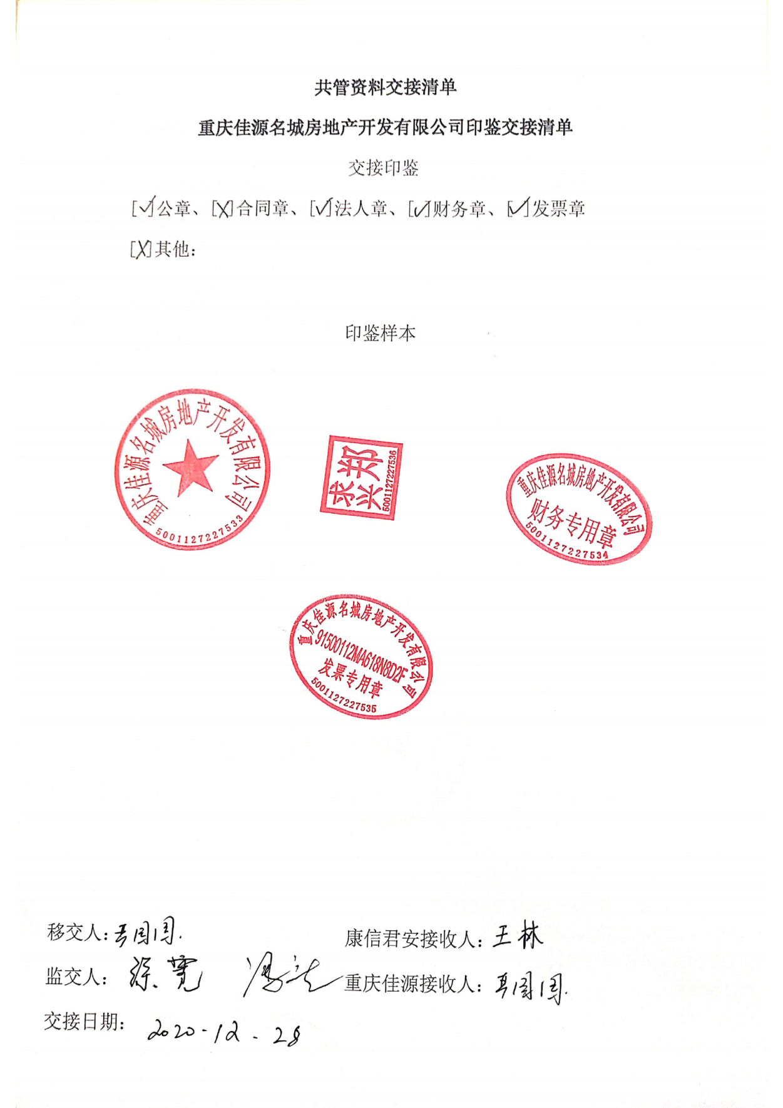

2、银行账户交接表
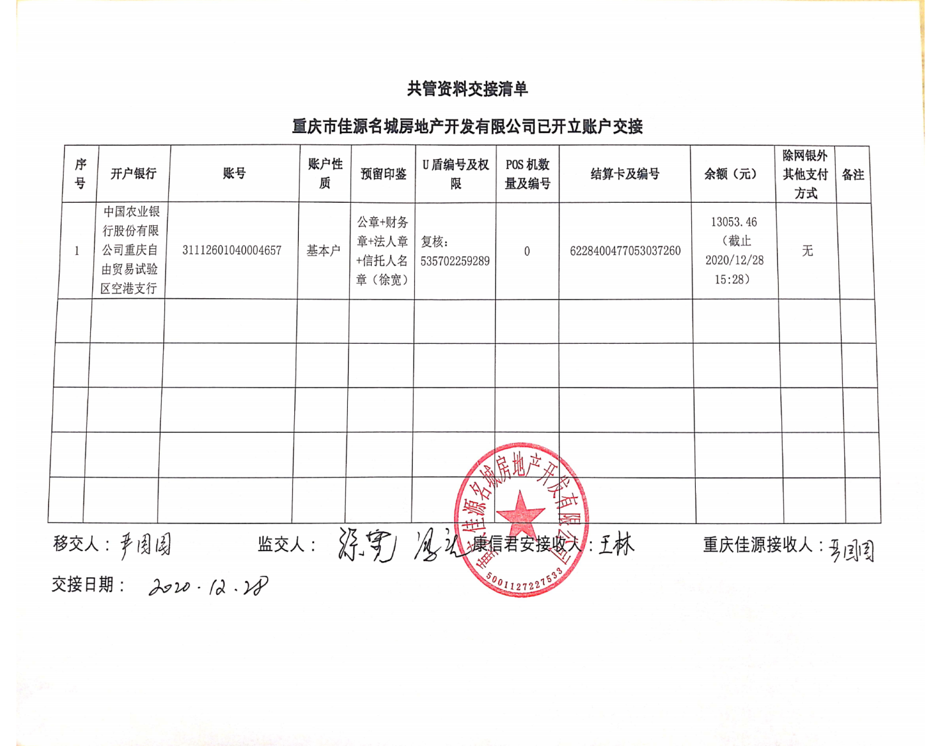

3、档案资料共管交接表

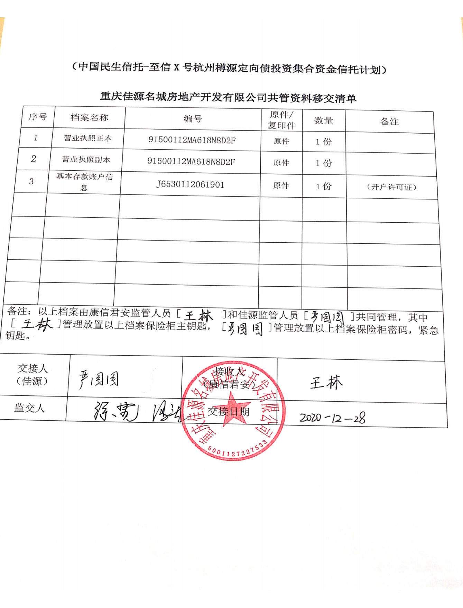

附件二
建行预留印鉴片
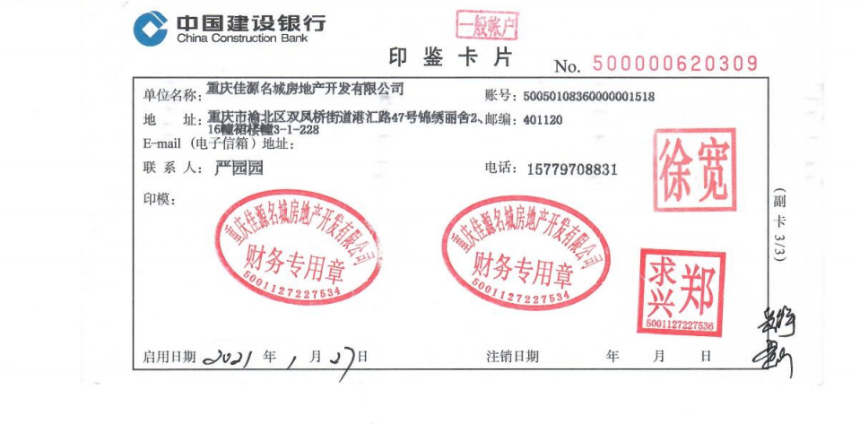

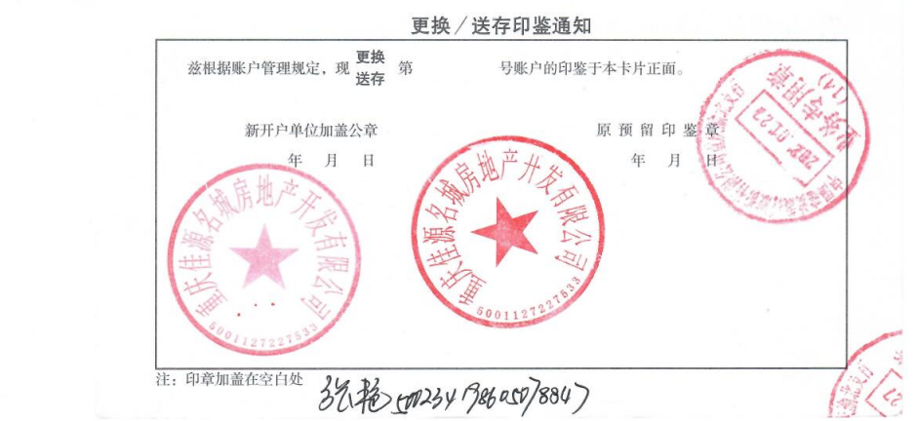

附件三
1、农业银行银行印鉴更换申请书
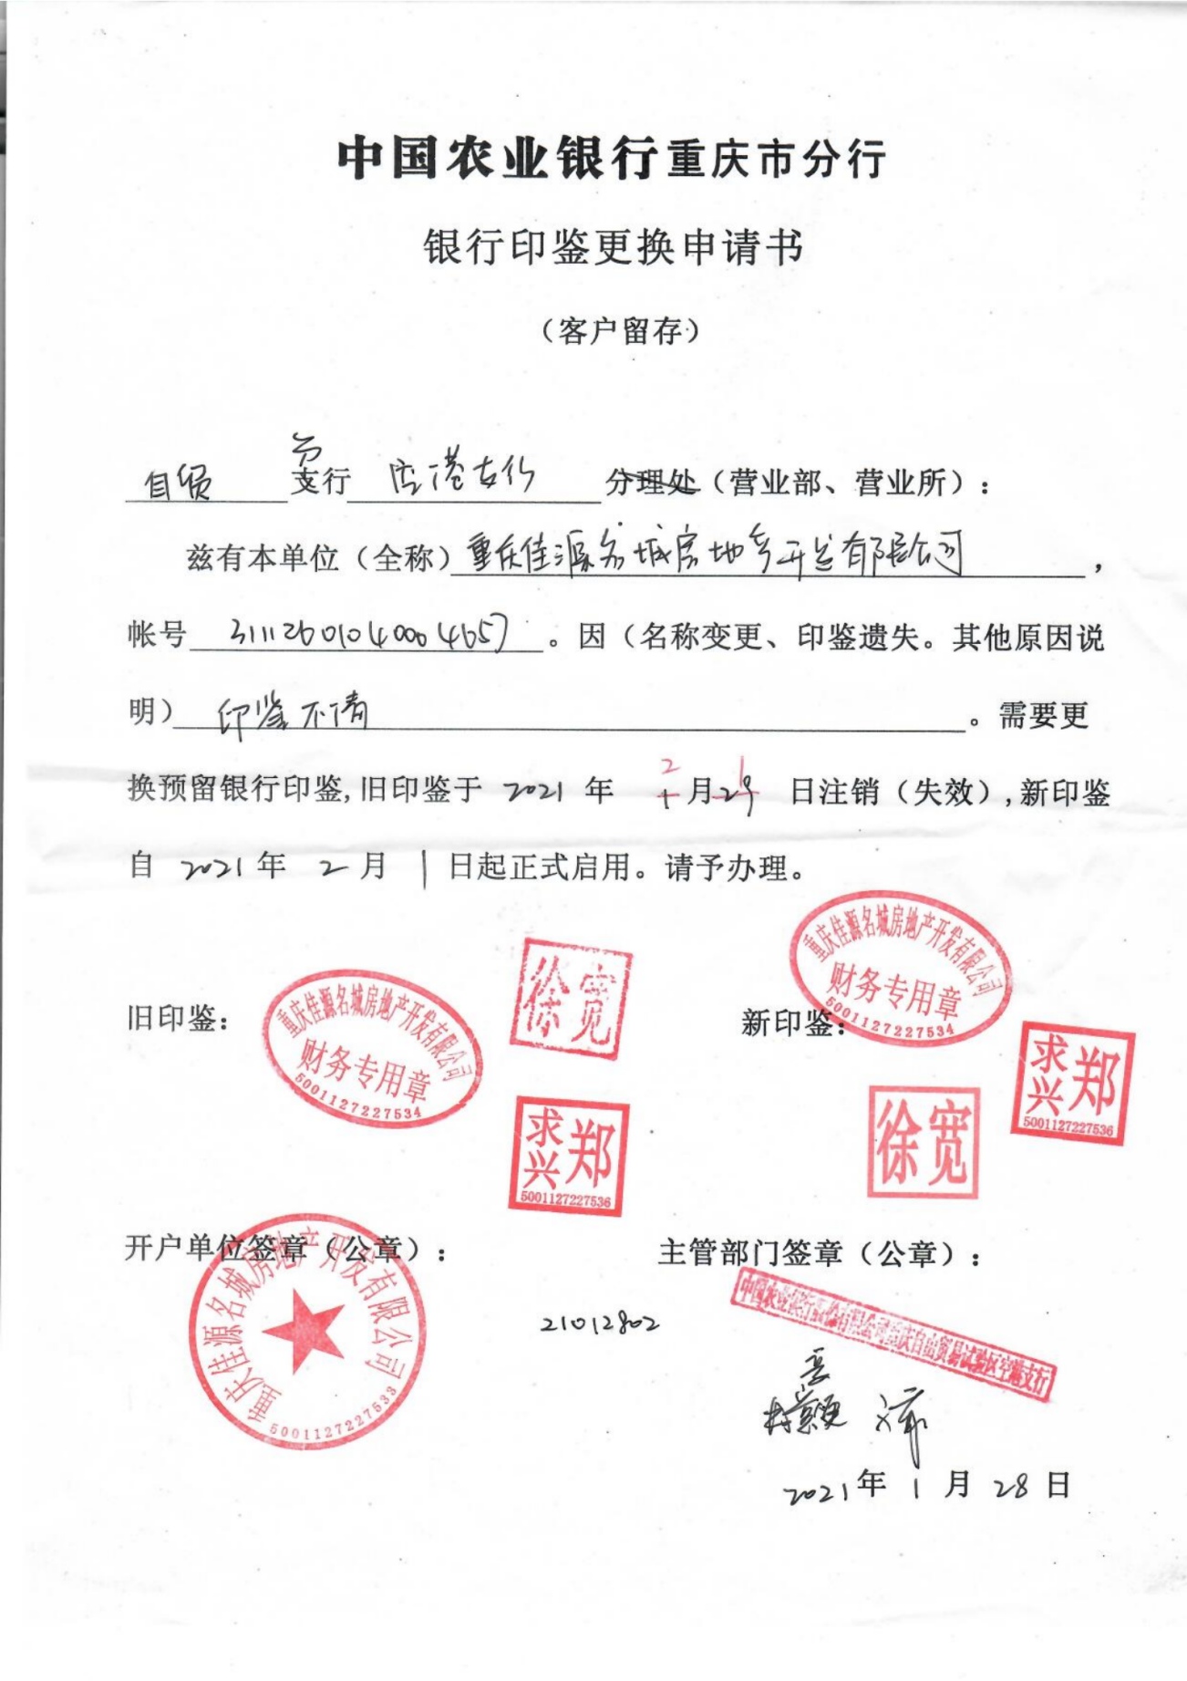

2、农业银行新预留印鉴片
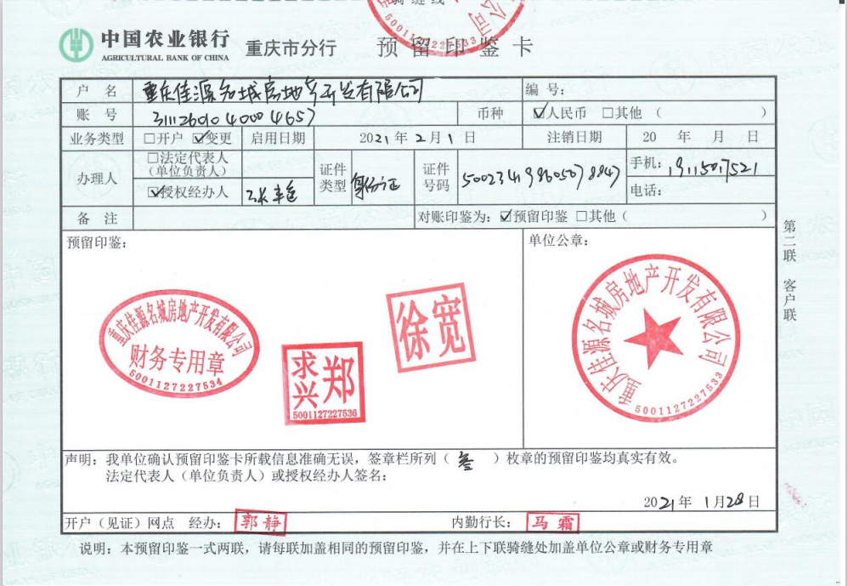

附件四

建设银行开立账户共管交接表
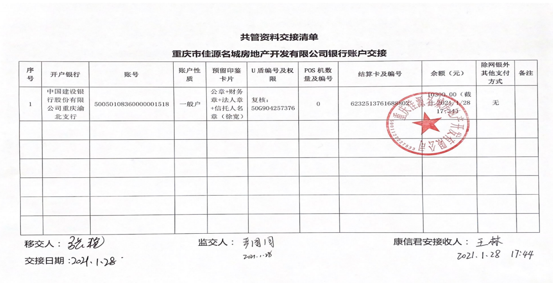

银行余额
中国农业银行 单位：元
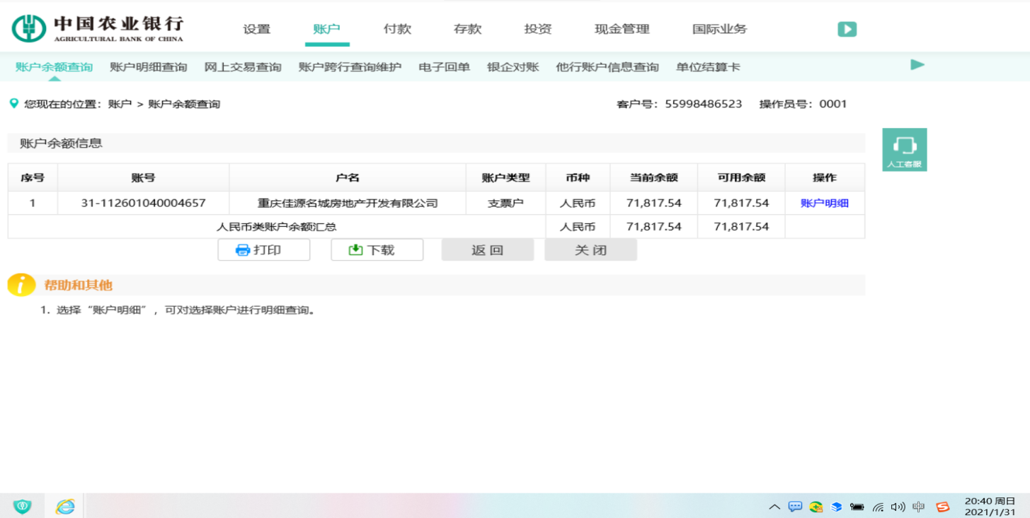

中国建设银行 单位：元
